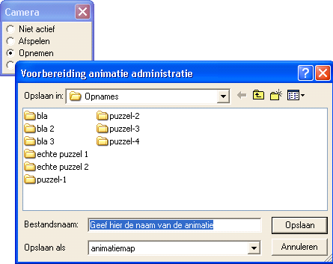
Animaties opnemen

Type applet
Open

Opstarten
Bij het opbouwen of analyseren van figuren kan hiervan een opname, ook wel animatie genoemd, worden gemaakt. Klik hiertoe op de knop op de knoppenbalk. In het cameravenster dat verschijnt, moet op [opnemen] worden geklikt om een nieuwe animatie te gaan bouwen.
Vul een geschikte naam in voor de animatie. Let wel, aan deze naam moet men later de animatie herkennen!
Klik op [opslaan] en het camera-applet krijgt de volgende gedaante:
Wanneer er nog geen tekening op het scherm staat, kan een opname nog niet worden opgestart. Sluit het camera-applet af, start een tekening, en roep de camera weer op.
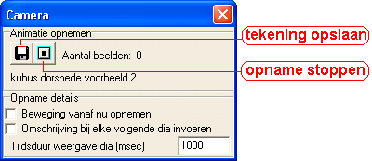
Ga nu aan de slag met je tekening. Zodra je vindt, dat de tekening op een gegeven ogenblik aan de opname kan worden toegevoegd, klik dan op de [tekening opslaan]-knop. Alleen dan wordt de tekening (zoals die er op dat ogenblik uitziet) aan de opname toegevoegd.
Beweging kan worden opgenomen door vooraf [beweging vanaf nu opnemen] aan te vinken. (Bij het afspelen moet dan voor [versnellen] worden gekozen om de beweging als een vloeiende tekenfilm af te spelen.)
Een voorbeeld. Je wilt het object om een lijn laten roteren. Vink dan eerst [beweging vanaf nu opnemen] aan, voer hierna de rotatie uit, en klik achteraf op [beweging vanaf nu opnemen] nogmaals om het vinkje weg te halen. Hierdoor word later je niet verrast door een “onverwachte” beweging (bijvoorbeeld bij het veranderen van tekenmethode) die wellicht ongewild in de opname wordt meegenomen.
Het aantal filmbeeldjes neemt drastisch toe wanneer beweging mee wordt opgenomen. Weliswaar wordt elk filmbeeldje in een klein bestand opgenomen, maar het worden wel gauw honderden filmbeeldjes.Het aantal filmbeeldjes per beweging kan worden ingesteld in het configuratievenster bij [aantal stapjes per draai].

Wanneer je [omschrijving bij elke volgende dia invoeren] aanvinkt, wordt telkens bij het aanklikken van de [sla op]-knop gevraagd, een toelichtende tekst in te voeren. Deze tekst wordt dan bij het afspelen vertoond bij de dia wanneer deze handmatig wordt afgespeeld.

Wanneer je bij de [tijdsduur weergave dia (msec)] een positieve waarde invult, en je hierna de tekening opslaat door op te klikken, wordt later bij het automatisch afspelen van de animatie bij deze dia de hier ingevoerde tijd (uitgedrukt in milliseconden) gepauzeerd. In bovenstaand applet is de waarde 1000 ingevuld, wat staat voor één seconde. Aldus kun je per dia vastleggen hoe lang deze moet worden getoond. Deze pauze wordt ook in acht genomen bij versneld afspelen. Je kunt dan dus echte beweging inbouwen, en naar wens onderweg even het beeld bevriezen, bijvoorbeeld om de gebruiker een toelichting te laten lezen.

Tips
- Op de statusbalk onder de tekening kun je zien hoeveel beelden tot nu toe zijn opgenomen.
- Bij het opnemen van beweging (vaak een rotatie) wordt een vast aantal filmbeeldjes gegenereerd. Dit aantal kan worden ingesteld in het configuratievenster. Het beste kun je dit doen voordat je aan de opname begint. Maar het kan ook tijdens de opname. Dan geldt de ingestelde waarde vanaf de volgende opgenomen beweging. In het configuratievenster staat:
. De waarde 250 hiernaast betekent dat er 250 filmbeelden per beweging worden gegenereerd. Dit resulteert in een mooie tekenfilm, met veel detail en zonder schokken (versneld) afgespeeld, maar kost ook veel schijfruimte.
- Maak de tekeningen niet te groot. Bij beweging kan een deel van de tekening buiten het scherm vallen, wat stoort bij het afspelen.
- Maak zelf eens een paar animaties, en speel ze af. Je krijgt dan een beter inzicht over de mogelijkheden.

